
МИНОБРНАУКИ РОССИИ
Федеральное государственное бюджетное образовательное учреждение
высшего образования
«МИРЭА − Российский технологический университет»
РТУ МИРЭА
Институт информационных технологий (ИИТ)
Кафедра практической и прикладной информатики (ППИ)

ОТЧЕТ ПО ПРАКТИЧЕСКОЙ РАБОТЕ
по дисциплине «Моделирование бизнес-процессов»

Практическое занятие № 20

Студент группы ИНБО-01-17 | ИКБО-50-23, Павлов Н.С. | (подпись)
Преподаватель | Ивахник Д.Е. | (подпись)
Отчет представлен | «___»________202__г.

Москва 2025 г.
Цель занятия: построение процессно-событийной модели на основе текстового описания.

Постановка задачи:
Построить процессно-событийную модель.
Задание 1.
Оперативное устранение аварийных ситуаций в УК «Наш дом» предполагает следующее:
- На пульт диспетчера АДС поступает обращение жильца с указанием адреса и проблемы
- Диспетчер принимает решение о присвоении обращению жильца статуса: «Авария» либо «Прочее»
- При присвоении статуса «Прочее» формируется заявка, которая передается в ОДС, где будет выполняться процесс «Обработать заявку в ОДС»
- При присвоении статуса «Авария» диспетчер формирует заявку, наряд и высылает бригаду по адресу с нарядом на устранение возникшей проблемы
- Аварийная бригада устраняет по прибытии на место возникшую аварию
- Бригадир аварийной бригады оформляет акт выполненных работ за подписью жильца. В случае, если жилец не подписывает акт, то начинается процесс «Выявить причины не оформления документов по аварийному вызову».
- Наряд и акт выполненных работ по возвращению на место расположения аварийной бригады сдается бригадиром диспетчеру АДС. Факт сдачи акта выполненных работ и наряда позволяет закрыть заявку.
Задание 2.
Учитывая, что процессно-событийная модель должна быть читабельной, помещаться на листе формата А4, содержать в идеале от 3 до 9 элементов (чередование событий и функций) объяснить студентам как можно агрегировать действия в более сложные функции.
Задание 3.
Исправить ошибки, допущенные при построении eEPC

Результат работы:
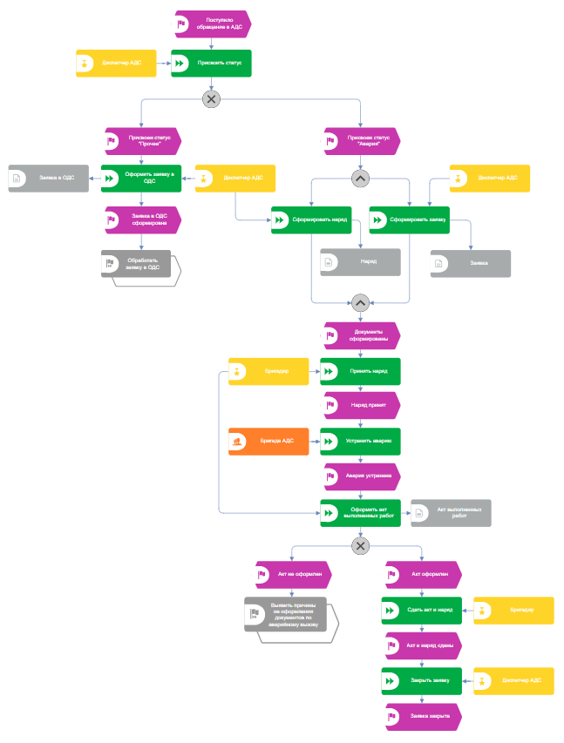
Рисунок 1 – Процесс «Организовать оперативное устранение аварийных ситуаций»
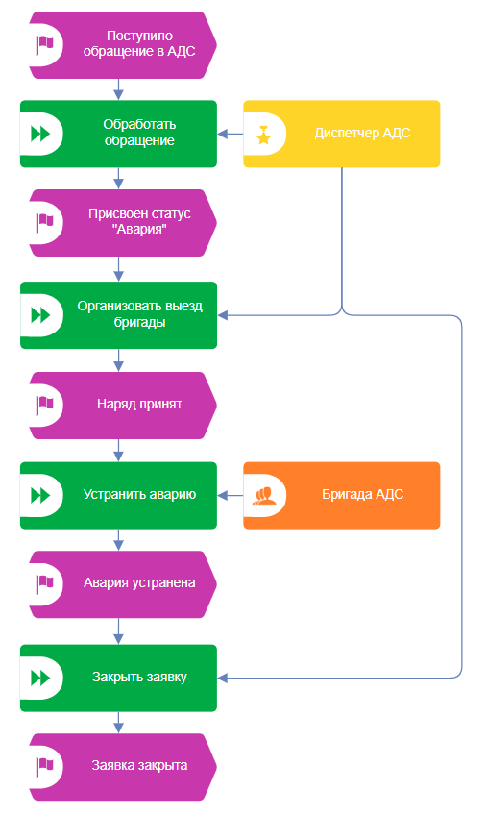
Рисунок 2 – Результат свертывания, агрегации
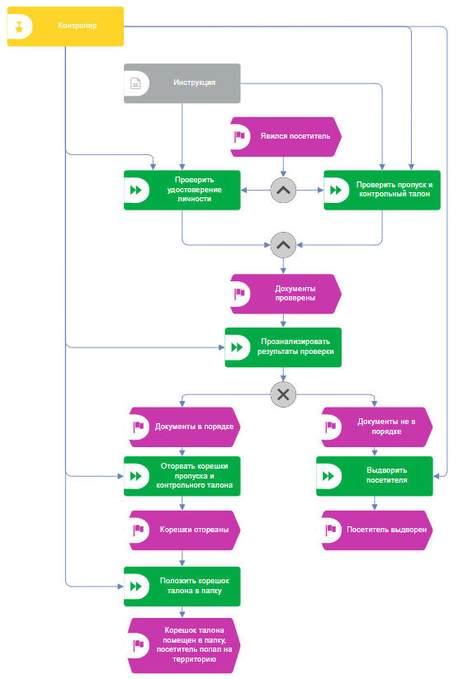
Рисунок 3 – Процессно-событийная модель процесса «Пропуск посетителя через пост»

Список использованных источников и литературы:
1. Размещенное в СДО как «Моделирование бизнес-процессов_Лекция» исправленное и дополненное учебное пособие по «Моделированию бизнес-процессов» [Электронный ресурс]: учебное пособие / Ю. В. Кириллина, И. А. Семичастнов. — М.: РТУ МИРЭА
2. Долганова О. И., Виноградова Е. В., Лобанова А. М. Моделирование бизнес-процессов [Электронный ресурс]: Учебник и практикум для вузов. - Москва: Юрайт, 2020. - 289 с – Режим доступа: https://urait.ru/bcode/450550

